使用vue-cli脚手架要求：

C:\Users\Administrator>node -v

v8.9.3 //要求node版本在6.9以上

C:\Users\Administrator>npm -v

5.5.1 //npm的版本再3.10以上

①安装node.js

②安装：npm install --global vue-clim ;并使用vue -V查看vue版本

③ 使用cd命令：进入项目文件目录C:\xampp\htdocs ，

并使用mkdir vue-app命令创建一个新项目(vue-app目录)，

使用cd命令进入：vue-app新项目目录

④使用命令vue init webpack vue-app //初始化webpack项目vue-app，其中vue-app为项目文件夹名

//Target directory exists. Continue? Yes 第二次运行vue init webpack vue-app

项目名称中不能有大写



就会出现下边这种情况

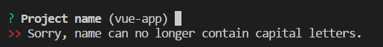 +↑箭头重新输入

Project description vue-cli-test //项目描述

Author jsj //项目作者

> Runtime + Compiler: recommended for most users //选择个 +回车

Runtime-only: about 6KB lighter min+gzip, but templates (or any Vue-specific HTML) are

ONLY allowed in .vue files - render functions are required elsewhere

? Install vue-router? No

? Use ESLint to lint your code? No

? Set up unit tests No

? Setup e2e tests with Nightwatch? No

? Should we run `npm install` for you after the project has been created? (recommended) (Use arrow keys)

> Yes, use NPM //选这个+回车：就会在vue-app中新增以vue-app项目名称的文件目录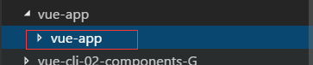

Yes, use Yarn

No, I will handle that myself

? Should we run `npm install` for you after the project has been created? (recommended)

npm vue-cli · Generated "vue-app".

# Installing project dependencies ...

# ========================

[>uglifyjs-webpack-plugin@0.4.6](mailto:>uglifyjs-webpack-plugin@0.4.6) postinstall C:\xampp\htdocs\vue-app\vue-app\node_modules\webpack\node_modules\uglifyjs-webpack-plugin

> node lib/post_install.js

npm notice created a lockfile as package-lock.json. You should commit this file.

npm WARN ajv-keywords@3.2.0 requires a peer of ajv@^6.0.0 but none is installed. You must install peer dependencies yourself.

npm WARN optional SKIPPING OPTIONAL DEPENDENCY: fsevents@1.2.3 (node_modules\fsevents):

npm WARN notsup SKIPPING OPTIONAL DEPENDENCY: Unsupported platform for fsevents@1.2.3: wanted {"os":"darwin","arch":"any"} (current: {"os":"win32","arch":"x64"})

added 1175 packages in 397.335s

# Project initialization finished!

# ========================

To get started:

cd vue-app

npm run dev

Documentation can be found at https://vuejs-templates.github.io/webpackC:\xampp\htdocs >

Yes, use NPM //等这个运行成功后 ，

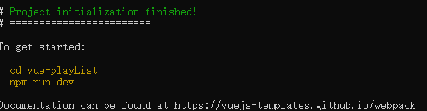

⑤再根据上一步的提示：运行一下命令

5.1-->cd vue-app

5.2-->运行npm install 安装需要的模块

5.3-->npm run dev 运行项目并开启一个8080的一个端口 //或者在浏览器的地址栏中直接输入localhost：8080即可。

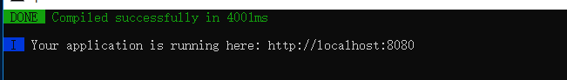

⑥将项目文件防止在C:\xampp\htdocs 下；并打开xmapp软件运行MySQL和Apache

| ⑦**项目文件目录解析** | |
| --- | --- |
| **目录/文件** | **说明** |
| build | 最终发布的代码存放位置。 |
| config | 配置目录，包括端口号等。我们初学可以使用默认的。 |
| node_modules | npm 加载的项目依赖模块 |
| src | 这里是我们要开发的目录，基本上要做的事情都在这个目录里。里面包含了几个目录及文件：   * assets: 放置一些图片，如logo等。 * components: 目录里面放了一个组件文件，可以不用。 * App.vue: 项目入口文件，我们也可以直接将组件写这里，而不使用 components 目录。 * main.js: 项目的核心文件。 |
| static | 静态资源目录，如图片、字体等。 |
| test | 初始测试目录，可删除 |
| .xxxx文件 | 这些是一些配置文件，包括语法配置，git配置等。 |
| index.html | 首页入口文件，你可以添加一些 meta 信息或统计代码啥的。 |
| package.json | 项目配置文件。 |
| README.md | 项目的说明文档，markdown 格式 |

**入口容器文件Index.html**

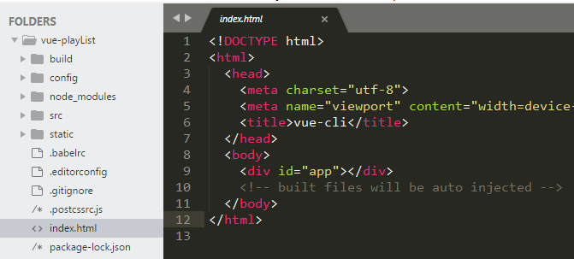

**项目的核心文件main.js**

这里的vue是使用npm install 下载好的引入的模块；；公用组件App来自于 “./App”==>src/APP.vue 文件

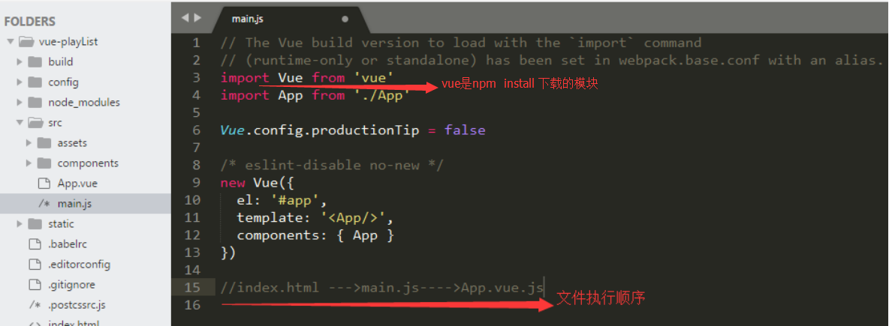

## 根组件src/APP.vue

<!-- html模板 -->

template是不会渲染再index.html中的

在#app跟标签外和template标签中只能有且只有一个跟标签

<template> <div id="app"> <img src="./assets/logo.png"> <HelloWorld/> </div> </template>

<!--导入组件 -->

<script>

//HelloWorld 是另外一个组件 两个组件要产生关联必须使用import来引入组件文件

import HelloWorld from './components/HelloWorld'

export default {

name: 'app',

components: {

HelloWorld //并在这里注册局部组件

}

}

</script>

<!-- 样式代码 scoped-css的局部作用域 是组件独有的样式 -->

<style scoped> #app { font-family: 'Avenir', Helvetica, Arial, sans-serif; -webkit-font-smoothing: antialiased; -moz-osx-font-smoothing: grayscale; text-align: center; color: #2c3e50; margin-top: 60px; } </style>

⑧直接运行做好的项目：cd 命令进入项目--->运行：npm run dev 命令-->打开浏览器127.0.0.1:8080即可

使用路由：

① npm install vue-router --save-dev